Тропникова Дарья Сергеевна

288-924-753

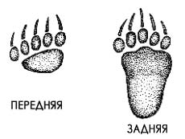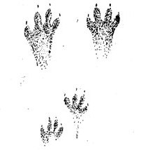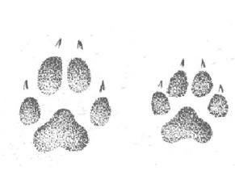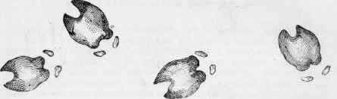

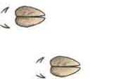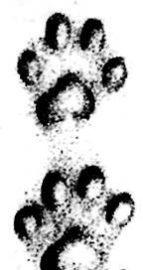 C:\Documents and Settings\555\Local Settings\Temporary Internet Files\Content.Word\следы.png C:\Documents and Settings\555\Local Settings\Temporary Internet Files\Content.Word\следы.png